Коммерческое предложение

Дилерский Центр «Кригер» выражает Вам свое почтение, и благодарит Вас за проявленный интерес.
Наш дилерский центр является одним из лидеров автомобильного рынка России. С момента основания наша компания предоставляет своим клиентам самый высокий уровень сервиса при продаже и послепродажному обслуживанию коммерческих автомобилей и спецтехники.
Предлагаем Вашему вниманию:
Forland 3
бортовая платформа со сдвижным тентом
3,5 т колёсная база 3360
Категория «В»

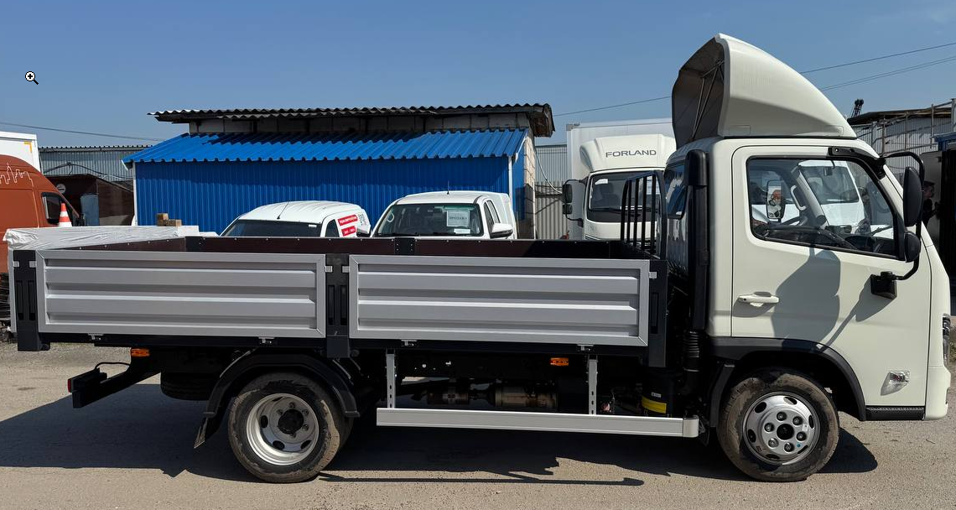

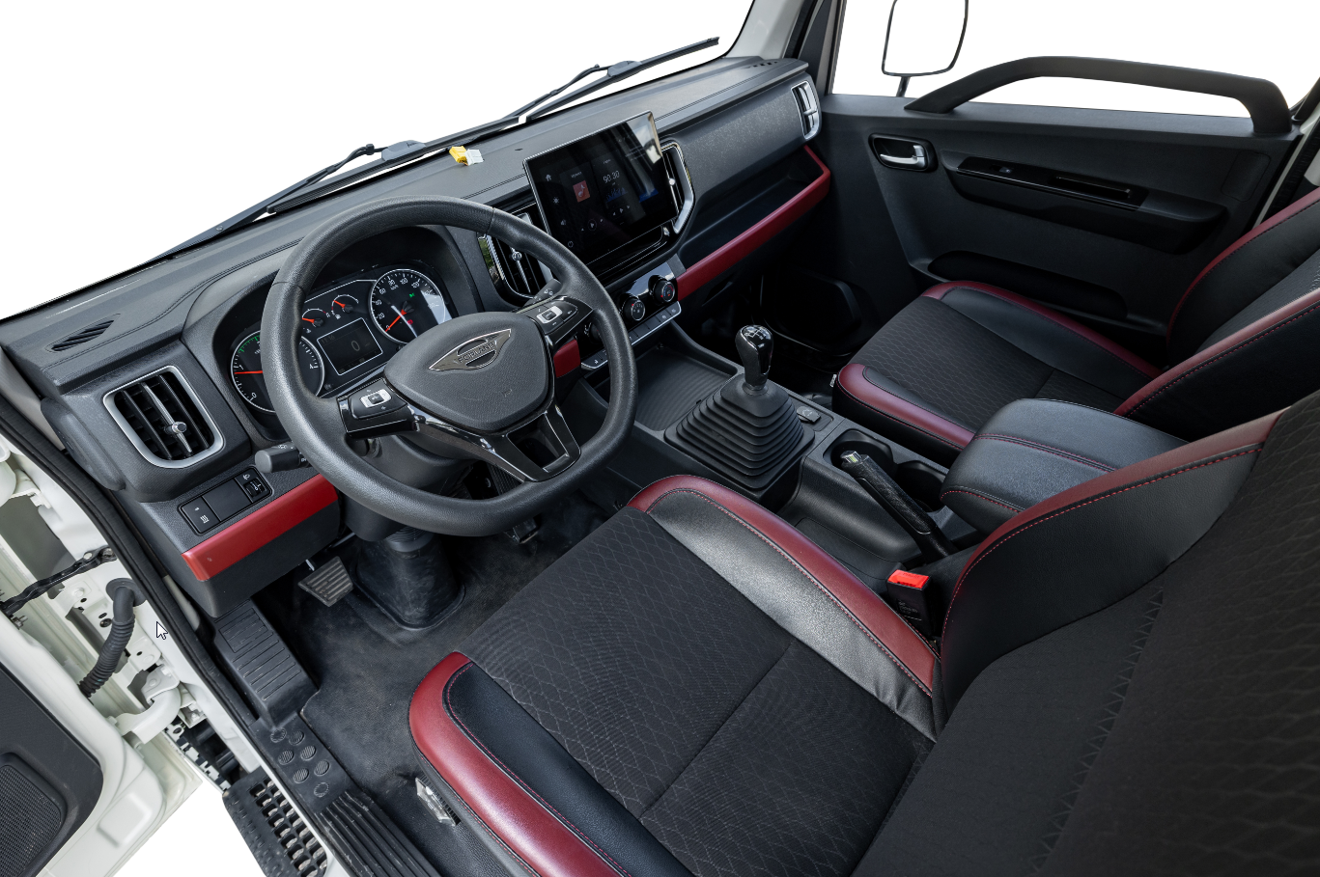
 | Технические характеристики*
 | Двигатель 4F25TC2, 113 кВт (154 лс), 2499 см³, дизельный, Евро 5 | ●
 | Механическая коробка передач (6GS46), 6-ступенчатая | ●
 | Ширина кабины, мм | 1730
 | Компановка сидений | 1+1
 | Топливный бак, л | 100
 | Шины | 195/75R16 6+1
 | Передние/задние тормоза | Дисковые/барабанные
 | Стандартная комплектация*
Безопасность | ABS | ●
 | ESC | ●
Кабина | Кондиционер | ●
 | 10.25'' MP5 мультимедиа (Камера заднего вида+Bluetooth) | ●
 | Мультифункциональное рулевое колесо | ●
 | Регулировка руля по высоте и вылету | ●
 | Круиз-контроль | ●
 | Электростеклоподъемники | ●
 | Обогрев зеркал заднего вида | ●
 | Аудиосистема FM+MP3 | ●
 | Сиденье с механической амортизацией | ●
 | Подогрев сиденья водителя | ●
 | Вентиляция сиденья водителя | ●
 | Регулировка сиденья водителя, 8 положений | ●
Экстерьер | Цвет белый | ●
 | Обтекатель | ●
 | Дневные ходовые огни | ●
Прочее | Жидкостной отопитель Webasto | ●
 | Подогрев топливной системы | ●
 | ЭРА Глонасс | ●
 | Принудительная регенерация сажевого фильтра | ●
 | Знак аварийной остановки | ●
 | Набор инструментов | ●
Параметр или элемент кузова | Характеристики
Шасси | Forland 3.
Колёсная база, (мм.) | 3360 мм.
Размеры кузова, (мм.) | *допустимое отклонение по длине + 20 мм
Внешние: Длина х Ширина х Высота | 4400х2200х400
Бортовая платформа
Подрамник. | Перед покраской проходит абразивоструйную обработку на установке «DSMG» с последующим обезжириванием и нанесении 2-х компонентной полиуретановой грунт- эмали.
Крепление кузова к раме шасси. | Крепление осуществляется через кронштейны болтовым соединением с демпфирующими пружинами и тарельчатыми шайбами.
Борта. | Боковые секции алюминиевые, высотой 400 мм, съёмные.
Стойки. | Стойки промежуточные стальные съёмные, по 1 стойки на борт.
Пол. | Покрытие пола — транспортная фанера 18 мм. В полу платформы предусмотрены такелажные кольца для фиксации груза.
Электрика
Боковые габариты | 4 шт.
Комплектация автомобиля
Боковая защита | Для категории «В» не комплектуется.
Подкрылки | Пластиковые 2 шт.
Подножка для подъёма в кузов | Оцинкованная 1 шт.
Светоотражающая маркировка | По периметру фургона.
Такелажные скобы | Оцинкованные 6 шт.
Дополнительное оборудование

Стоимость готового автомобиля с бортовой платформой, руб. с НДС: | 4 200 000р.
Сроки поставки: | Условия поставки 30 рабочих дней
Условия гарантии: | Гарантия 36 месяцев  без ограничения по пробегу
Межсервисный интервал, км.: | 20 000

С уважением
Куляшова Ксения Сергеевна
Менеджер отдела продаж
kulyshovaks@a-trast.ru
раб. т: +7(343) 214-84-84 (доб.844)
моб. т: +7 (963) 853 80 00
kriger-avto.ru

